Jardín de niños. Profesora Ninfa Dávila Flores. 

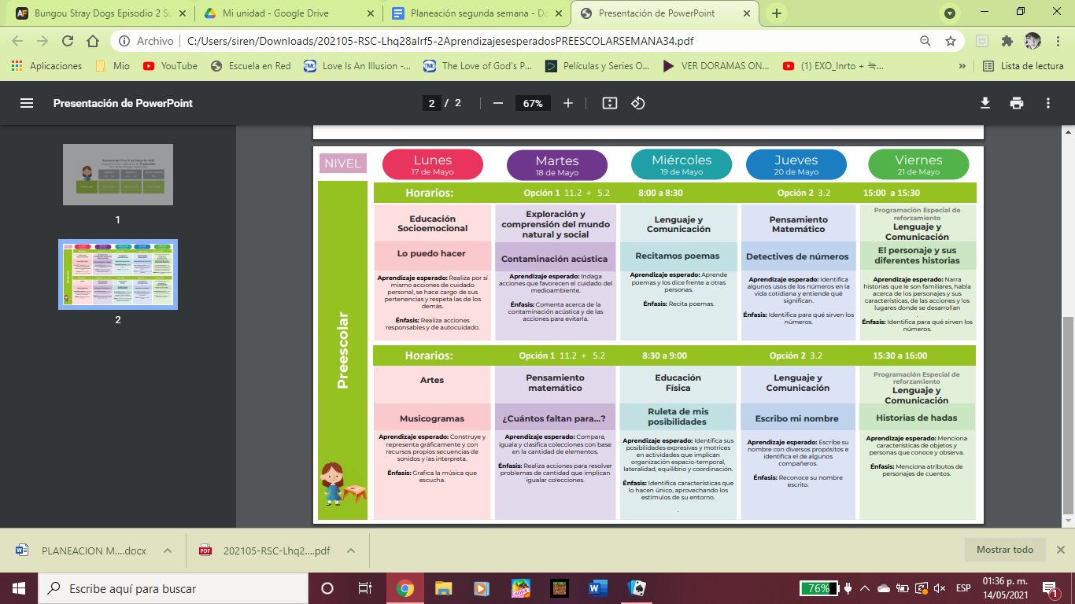

Aprende en casa

Del 17 al 21 de mayo de 2021.

1° y 2° grado, sección "A". Profesora. Sara Mercedes Ruiz del Bosque.

Profesora Normalista. Victoria Nataly López Venegas.

1° grado, sección “B” Profesora. Amalia del Carmen Molina Flores

Profesora Normalista. Alondra Rodríguez Martínez.

|  |  |  |
| --- | --- | --- |
| **Fecha** Lunes 17 de mayo de 2021 | **Nombre el programa o recurso. “Lo puedo hacer”** | |
| **Campo o área de aprendizaje.** | **Actividad de reforzamiento.** | **Materiales.** |
| Educación Socioemocional |
| **Aprendizaje esperado.**  Realiza por sí mismo acciones de cuidado personal, se hace cargo de sus pertenencias y respeta las de los demás. | Ve el programa de televisión aprende en casa.  Responde a cuestionamientos sobre ¿Por qué debemos quedarnos en casa? ¿Qué haces para cuidarte del COVID? ¿Por qué es importante usar el cubrebocas?  Manda un video a tu maestra describiendo tus respuestas. | Celular |
| **Énfasis:**  Realiza acciones responsables y de autocuidado. |

|  |  |  |
| --- | --- | --- |
| **Fecha** Lunes 17 de mayo de 2021 | **Nombre el programa o recurso “Musicogramas”** | |
| **Campo o área de aprendizaje.** | **Actividad de reforzamiento.** | **Materiales.** |
| Artes |
| **Aprendizaje esperado.**  Construye y representa gráficamente y con recursos propios secuencias de sonidos y las interpreta. | Después de ver el programa de televisión “aprende en casa”, escucha la canción “estrellita” y observa el anexo 1.  Repasa con tu dedo las figuras que aparecen en el anexo y envía un video a tu maestra. | Cuaderno  Colores  Celular (para la música)  <https://youtu.be/__Hu8ElBj38>  Anexo 1. |
| **Énfasis:**  Gráfica la música que escucha. |

|  |  |  |  |  |
| --- | --- | --- | --- | --- |
| Lunes 17 de mayo de 2021 | | | | |
| **Campo o área** |  | **Nivel 1** | **Nivel 2** | **Nivel 3** |
| Educación socioemocional | Realiza por sí mismo acciones de cuidado personal, se hace cargo de sus pertenencias y respeta las de los demás. | Conoce y practica acciones para cuidarse y no contagiarse de COVID. | Con ayuda reconoce y practica algunas acciones para cuidarse y para evitar contagiarse de COVID | Muestra poca disposición en conocer y practicar medidas de higiene para evitar contagiarse. |
|  |  |  |
| Artes | Construye y representa gráficamente y con recursos propios secuencias de sonidos y las interpreta. | Representa de manera gráfica secuencias de sonidos. | Con apoyo puede representar secuencias de sonidos. | Se le dificulta representar gráficamente secuencias de sonidos. |
|  |  |  |

Anexo 1

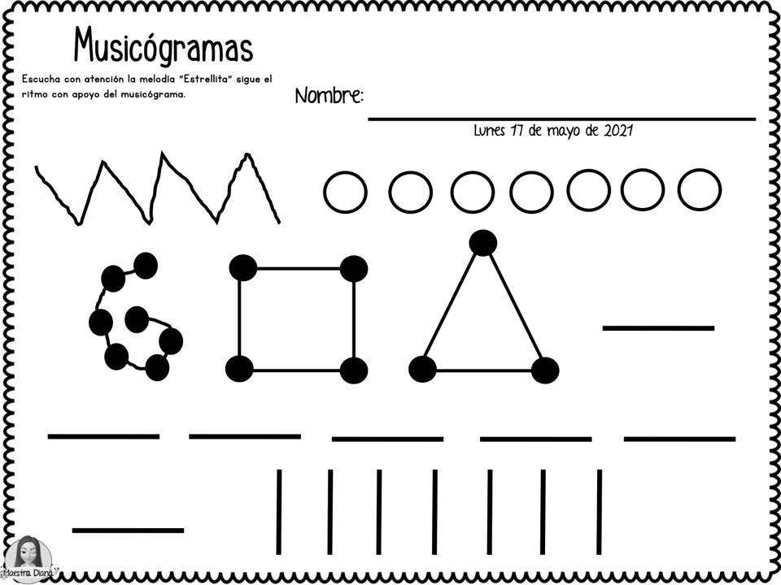

|  |  |  |
| --- | --- | --- |
| **Fecha** Martes 18 de mayo de 2021 | **Nombre el programa o recurso. “Contaminación acústica”** | |
| **Campo o área de aprendizaje.** | **Actividad de reforzamiento.** | **Materiales.** |
| Exploración y comprensión del mundo natural y social |
| **Aprendizaje esperado.**  Indaga acciones que favorecen el cuidado del medioambiente. | Ve el programa de televisión aprende en casa.  Ve el video sobre la contaminación acústica.  Comenta ¿Qué acciones conoce que contaminan acústicamente? Y ¿Qué puedo hacer para combatirla contaminación acústica? Después observa el anexo 2 y encierra en un círculo las acciones que contaminan. | Video contaminación acústica:  <https://youtu.be/0CdzIE5m3A4>  Anexo 2. Contaminación acústica. |
| **Énfasis:**  Comenta acerca de la contaminación acústica y de las acciones para evitarla. |

|  |  |  |
| --- | --- | --- |
| **Fecha** martes 18 de mayo de 2021 | **Nombre el programa o recurso. “¿Cuántos faltan para…?”** | |
| **Campo o área de aprendizaje.** | **Actividad de reforzamiento.** | **Materiales.** |
| Pensamiento matemático |
| **Aprendizaje esperado.**  Compara, iguala y clasifica colecciones con base en la cantidad de elementos. | Ve el programa de televisión aprende en casa.  Observa la imagen del frasco de canicas y después dibuja la misma cantidad de canicas que tiene el primer frasco al segundo frasco. (Anexo 3)  Colorea la imagen | Anexo 3  Colores |
| **Énfasis:**  Realiza acciones para resolver problemas de cantidad que implican igualar colecciones. |

|  |  |  |  |  |
| --- | --- | --- | --- | --- |
| Martes 18 de mayo de 2021 | | | | |
| **Campo o área** |  | **Nivel 1** | **Nivel 2** | **Nivel 3** |
| Exploración y  comprensión del mundo natural y social | Indaga acciones que favorecen el cuidado del medioambiente. | El alumno conoce y practica medidas de prevención y cuidado del medio ambiente. | Con ayuda busca medidas para cuidar el medio ambiente. | Muestra poco interés sobre el cuidado del medio ambiente. |
|  |  |  |
| Pensamiento matemático | Compara, iguala y clasifica colecciones con base en la cantidad de elementos. | Iguala pequeñas colecciones en base a la cantidad de elementos. | Al igualar colecciones en base a la cantidad de elementos requiere apoyo. | Muestra dificultad para igualar colecciones según el número de elementos. |
|  |  |  |

Anexo 2

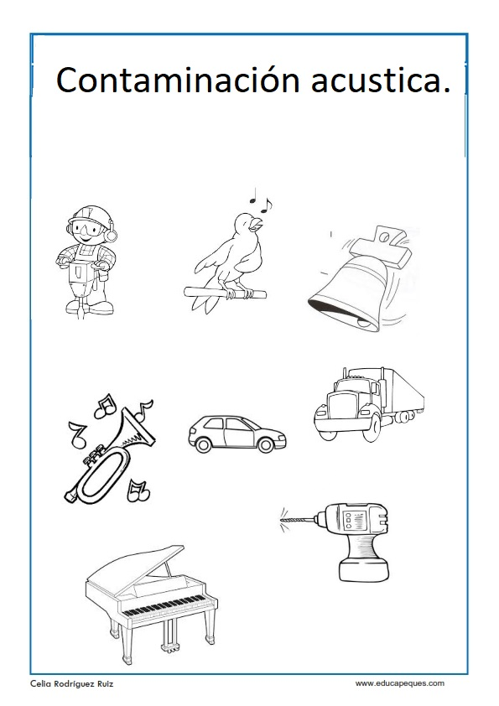

Anexo 3

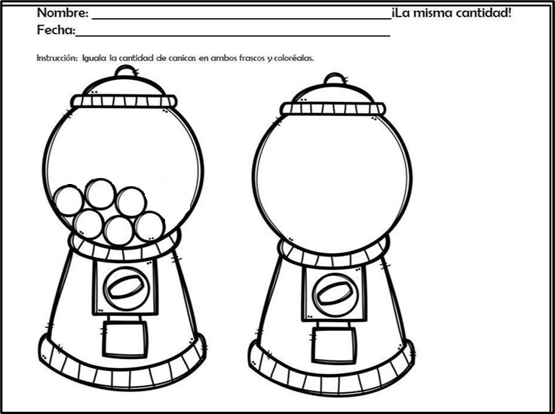

|  |  |  |  |
| --- | --- | --- | --- |
| **Fecha miércoles** 19 de mayo de 2020 | | **Nombre el programa o recurso “Recitamos poemas”** | |
| **Campo o área de aprendizaje.** | **Actividad de reforzamiento.** | | **Materiales.** |
| Lenguaje y comunicación |
| **Aprendizaje esperado.**  Aprende poemas y los dice frente a otras personas. | Ve el programa de televisión aprende en casa.  Lee con ayuda de un adulto los poemas escritos en el anexo 4.  Selecciona uno y lo repasa para aprenderlo.  Envía un video a la maestra recitando el poema. | | Anexo 4. Poemas  Celular. |
| **Énfasis:**  Recita poemas. |

|  |  |  |  |  |
| --- | --- | --- | --- | --- |
| Miércoles 19 de mayo de 2021 | | | | |
| **Campo o área** |  | **Nivel 1** | **Nivel 2** | **Nivel 3** |
| Lenguaje y  comunicación. | Aprende poemas y los dice frente a otras personas. | El alumno aprende con facilidad poemas. | Con ayuda logra aprender partes de poemas. | Al alumno se le dificulta aprender poemas |
|  |  |  |

Anexo 4.

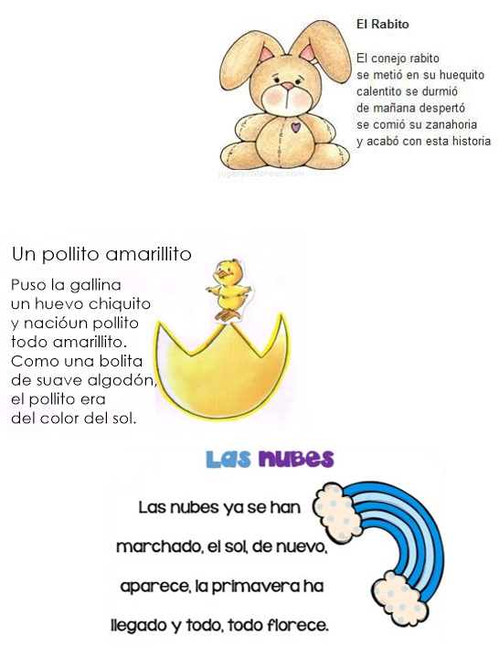

|  |  |  |  |
| --- | --- | --- | --- |
| **Fecha** jueves 20 de mayo de 2021 | | **Nombre el programa o recurso “Detectives de números”** | |
| **Campo o área de aprendizaje.** | **Actividad de reforzamiento.** | | **Materiales.** |
| Pensamiento matemático |
| **Aprendizaje esperado.**  Identifica algunos usos de los números en la vida cotidiana y entiende qué significan. | Ve el programa de aprende en casa. Con ayuda de un adulto, comenta ¿En dónde encontramos números? ¿Para qué nos sirven los números? ¿En qué parte de nuestra casa vemos números? Después observa el anexo 5 y escribe los nombres de los objetos en los que encontramos números y para qué sirven. | | Anexo 5 |
| **Énfasis:**  Identifica para qué sirven los números. |

|  |  |  |  |
| --- | --- | --- | --- |
| **Fecha** jueves 20 de mayo de 2020 | | **Nombre el programa o recurso** “Escribo mi nombre” | |
| **Campo o área de aprendizaje.** | **Actividad de reforzamiento.** | | **Materiales.** |
| Lenguaje y comunicación |
| **Aprendizaje esperado.**  Escribe su nombre con diversos propósitos e identifica el de algunos compañeros. | Ve el programa de aprende en casa.  Observa las imágenes del anexo 6. comenta para que se usan y escribe tu nombre en ellos  Crea tu propio gafete, decóralo con ayuda de papá o mamá a tu gusto. | | Imágenes  Papel  Colores  Marcadores  Material para decorar |
| **Énfasis:**  Reconoce su nombre escrito. |

Anexo 5

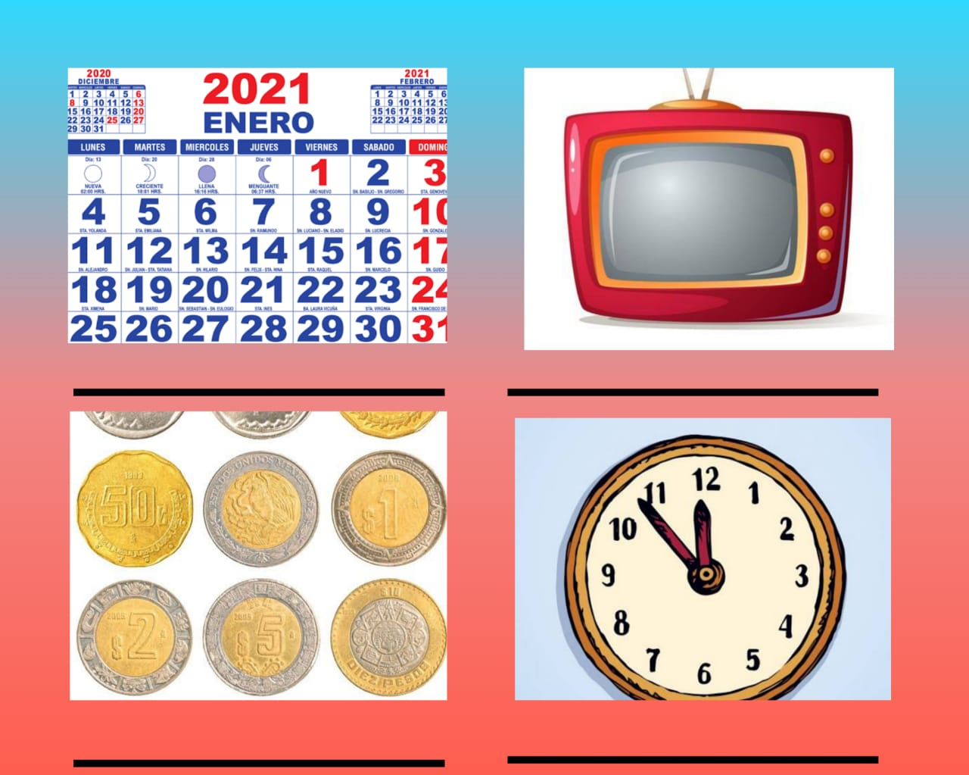

Anexo 6

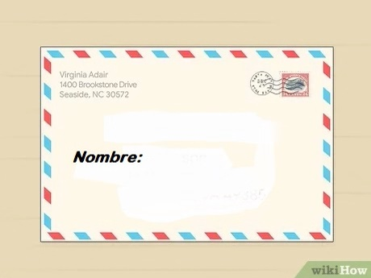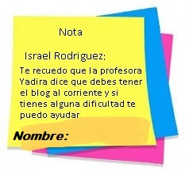

|  |  |  |  |  |
| --- | --- | --- | --- | --- |
| jueves 20 de mayo de 2021 | | | | |
| **Campo o área** |  | **Nivel 1** | **Nivel 2** | **Nivel 3** |
| Pensamiento  matemático | Identifica algunos usos de los números en la vida cotidiana y entiende qué significan. | Logra identificar el uso de los números y en que nos ayudan en la vida cotidiana. | Con ayuda identifica la funcionalidad del número. | Muestra dificultad para identificar la funcionalidad del número. |
|  |  |  |
| Lenguaje y  comunicación | Escribe su nombre con diversos propósitos e identifica el de algunos compañeros. | El alumno logra identificar y escribir su nombre, con facilidad. | Con ayuda identifica su nombre y comienza a escribir algunas grafías. | Al alumno se le dificulta escribir e identificar su nombre. |
|  |  |  |

|  |  |
| --- | --- |
| Viernes 21 de mayo del 2021 | Consejo Técnico Escolar |

|  |  |  |
| --- | --- | --- |
| **1° Y 2° GRADO SECCIÓN "A"** | **PROFESORA. SARA MERCEDES RUIZ DEL BOSQUE.** | |
| **Acciones para alumnos de mayor apoyo** | | **Seguimiento o retroalimentación.** |
|  | |  |

|  |  |  |
| --- | --- | --- |
| **1° GRADO SECCIÓN “B"** | **PROFESORA. AMALIA DEL CARMEN MOLINA FLORES.** | |
| **Acciones para alumnos de mayor apoyo** | | **Seguimiento o retroalimentación.** |
|  | |  |